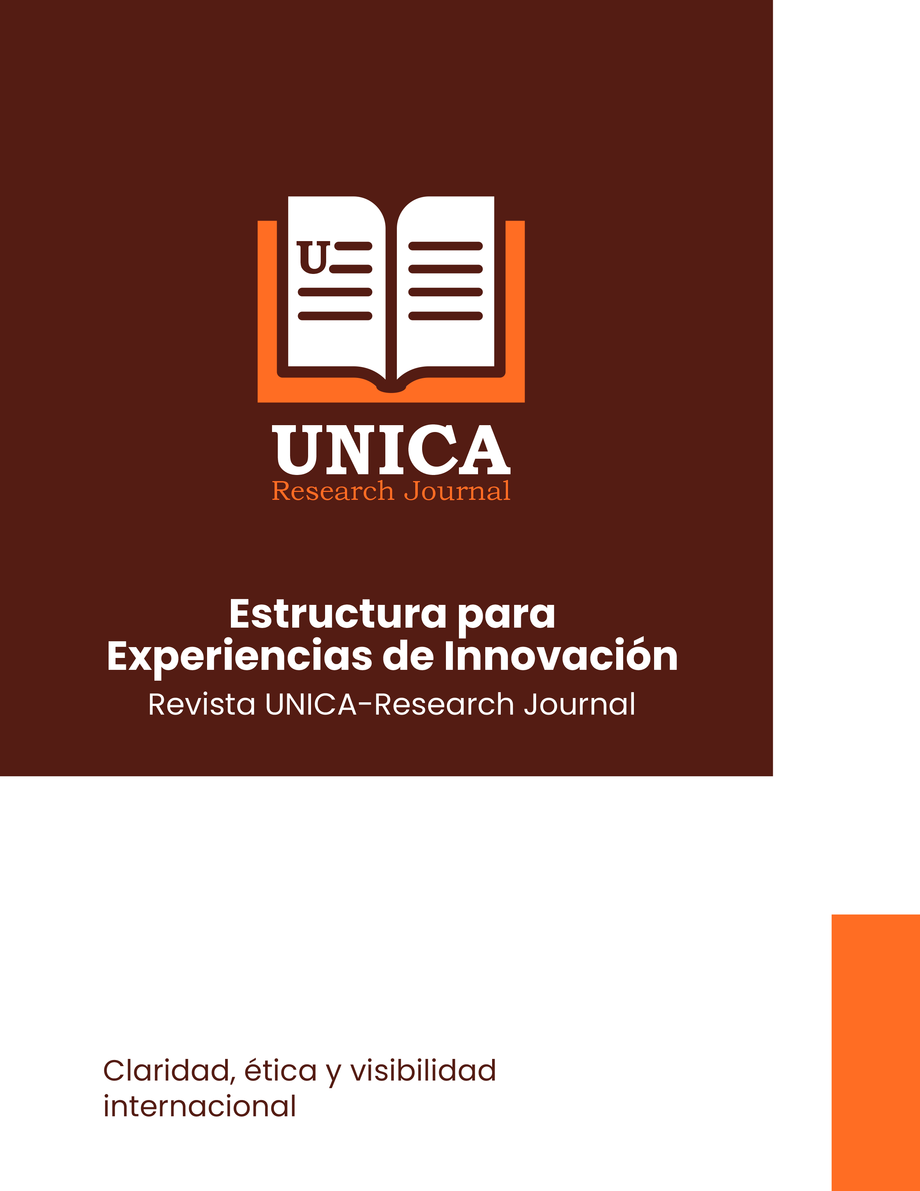

ESTRUCTURA PARA EXPERIENCIAS DE INNOVACIÓN

Tipo de artículo: Sistematización o reporte de innovación educativa, tecnológica, pastoral o institucional
Extensión sugerida: 4.000 – 7.000 palabras
Norma editorial: APA (7ª edición)

1. Título de la experiencia

- Breve, descriptivo e informativo (máx. 15 palabras).
- Debe reflejar el tipo de innovación, el contexto y el impacto principal.
Ejemplo:
“Aprendizaje colaborativo digital en comunidades rurales: una experiencia de educación inclusiva en línea”

2. Autores y afiliaciones institucionales

- Nombres completos y orden de contribución.
- Afiliación principal (por ejemplo: Universidad Católica Americana – UNICA).
- País y correo institucional.
- ORCID (obligatorio para el autor principal).

3. Resumen (Abstract)

• Extensión: 150–250 palabras.
• Debe incluir:
1. Contexto o problema abordado.
2. Propósito de la innovación.
3. Descripción breve de la experiencia.
4. Principales resultados o impactos.
5. Reflexiones o aprendizajes.

Debe presentarse en español e inglés (Abstract).

Palabras clave / Keywords: entre 4 y 6 términos normalizados.

4. Contexto institucional y poblacional

- Describe el entorno en el que surge la experiencia (institución, comunidad o programa).
- Caracteriza la población participante (número de personas, edades, roles, niveles educativos, etc.).
- Explica la situación o necesidad inicial que motivó la innovación (problemas, desafíos o vacíos detectados).
- Fundamenta la pertinencia de la intervención en el contexto.

Extensión sugerida: 600 – 800 palabras.

5. Fundamentación teórica y conceptual

- Sustenta la experiencia con referencias académicas, pedagógicas o teológicas.
- Explica los principios o teorías que inspiran la innovación (aprendizaje significativo, pensamiento crítico, liderazgo cristiano, tecnologías emergentes, etc.).
- Describe los enfoques metodológicos o paradigmas que orientaron el diseño y desarrollo.
- Incluye las bases éticas o pastorales, si aplica.

Extensión sugerida: 800 – 1.000 palabras.

6. Descripción detallada de la experiencia de innovación

Explica la metodología de implementación, paso a paso:
- Diagnóstico inicial o punto de partida.
- Diseño o planificación de la propuesta.
- Ejecución y estrategias utilizadas.
- Recursos tecnológicos o didácticos empleados.
- Participación de actores (docentes, estudiantes, comunidad, iglesia, etc.).
- Evaluación y retroalimentación.
Incluye esquemas, diagramas o tablas si ayudan a visualizar el proceso.

Extensión sugerida: 1.000 – 1.500 palabras.

7. Resultados e impactos observados

- Presenta los cambios o transformaciones logradas a partir de la experiencia.
- Pueden incluirse indicadores cuantitativos (mejora en rendimiento, participación, eficiencia) y cualitativos (percepción, compromiso, espiritualidad, cohesión social).
- Incluye evidencias verificables (encuestas, testimonios, productos digitales, registros institucionales, etc.).
- Analiza los factores de éxito y los obstáculos enfrentados.

Extensión sugerida: 800 – 1.200 palabras.
8. Reflexión crítica y aprendizajes

- Analiza los resultados obtenidos a la luz del marco teórico y los objetivos iniciales.
- Identifica fortalezas, debilidades y elementos transferibles a otros contextos.
- Expone los aprendizajes personales, institucionales y comunitarios que surgieron de la experiencia.
- Propone líneas de continuidad o escalabilidad del proyecto.

Extensión sugerida: 800 – 1.000 palabras.

9. Proyección y sostenibilidad

- Explica cómo la innovación puede perdurar en el tiempo o ser replicada.
- Indica si se ha integrado en políticas institucionales, currículos o programas permanentes.
- Menciona alianzas o colaboraciones externas (ONG, iglesias, universidades, redes educativas, etc.).
- Describe planes de investigación o mejora continúa derivados de la experiencia.

Extensión sugerida: 600 – 800 palabras.

10. Agradecimientos (opcional)

Para reconocer apoyos institucionales, comunitarios o financieros.
Ejemplo:

Esta experiencia fue desarrollada con el apoyo del Programa de Innovación Educativa de la Universidad Católica Americana (UNICA) y la colaboración de la Red de Educación Pastoral Latinoamericana (REPAL).

11. Referencias bibliográficas

- En formato APA 7.ª edición.
- Mínimo 20 referencias actualizadas.
- Se recomiendan fuentes de innovación educativa, teología pastoral, aprendizaje digital o gestión del cambio.

Ejemplo:

Fullan, M. (2016). The New Meaning of Educational Change. Teachers College Press.
Hargreaves, A., & Shirley, D. (2021). Well-being in Schools: Three Forces That Will Uplift Your Students in a Volatile World. ASCD.

12. Anexos o material complementario (opcional)

- Fotografías, infografías, materiales de aula, guías de trabajo, productos digitales, testimonios, etc.
- Deben numerarse y titularse claramente.

13. Declaraciones éticas y de originalidad

- La experiencia debe ser original e inédita.
- Los autores deben declarar que cuentan con autorización institucional o comunitaria para su publicación.
- Si participaron menores de edad, debe constar la autorización ética o consentimiento informado.

Ejemplo:

Los autores declaran que esta experiencia es original, fue desarrollada en el marco institucional de la Universidad Católica Americana (UNICA) y cumple con los principios éticos de respeto, confidencialidad y responsabilidad social.

14. Proceso editorial

1. Revisión de pertinencia temática y cumplimiento de formato.
2. Evaluación por pares académicos (modalidad doble ciego).
3. Dictamen del Comité Editorial: aceptación, ajustes o rechazo.
4. Corrección de estilo, diagramación y publicación digital (OJS).

Criterios de valoración del artículo de innovación (para editores y revisores)

Categoría | Criterio de evaluación | Peso (%)
Originalidad e innovación | Grado de novedad y aporte al campo | 25%
Fundamentación teórica | Coherencia conceptual y respaldo científico | 20%
Descripción metodológica | Claridad, orden y replicabilidad | 20%
Impacto y resultados | Evidencias verificables y relevancia social | 20%
Reflexión y sostenibilidad | Profundidad crítica y proyección institucional | 15%

Observaciones finales

Los artículos de experiencias de innovación no se limitan a narrar prácticas exitosas; deben analizar y argumentar cómo la acción genera transformación educativa, pastoral o tecnológica, sustentada en evidencia, reflexión crítica y coherencia con la misión humanista de UNICA.

